Выполнил студент 415 группы
Черных Артём
Практическая работа№8-« Модель Нельсона. Модель Джелинского-Моранды»
Цель работы: ознакомиться с вероятностными моделями оценки надежности программного обеспечения — моделью Нельсона и моделью Джелинского–Моранды — и научиться применять их для оценки количества ошибок и надёжности программных продуктов.
Ход работы:
Рассмотрим теоретические аспекты.
Теоретические аспекты
В процессе эксплуатации любого сложного программного обеспечения неизбежно обнаруживаются ошибки, даже после тщательного тестирования.
Ошибки делятся на:
- Первичные ошибки — истинные причины отклонений в работе ПО;
- Вторичные ошибки — проявления первичных ошибок в результатах выполнения программы.
Тестирование позволяет выявлять вторичные ошибки и локализовать первичные. Количество обнаруженных ошибок и интенсивность их проявления можно моделировать с помощью статистических моделей, так как прямое измерение всех ошибок невозможно.
Основные зависимости
- Интенсивность обнаружения ошибок пропорциональна числу оставшихся первичных ошибок:
$$\frac{dn}{dt}=K(N_{0}-n)$$
где $N_{0}$— начальное число первичных ошибок, $n$— количество найденных ошибок, $K$— коэффициент пропорциональности.
- Число оставшихся первичных ошибок:
$$n_{0}=N_{0}e^{-Kt}$$
- Средняя наработка до обнаружения следующей ошибки:
$$T=\frac{1}{\text{интенсивность обнаружения ошибок}}$$
Эти зависимости позволяют прогнозировать динамику обнаружения ошибок и оставшееся количество первичных ошибок.
Модель Джелинского–Моранды
Модель предполагает:
- интервалы времени между обнаружениями ошибок распределены экспоненциально;
- интенсивность отказов $λ_{i}$пропорциональна числу ещё не выявленных ошибок;
- каждая обнаруженная ошибка исправляется мгновенно, новые ошибки не вносятся.
Функция плотности времени до обнаружения i-й ошибки:
$$P(t_{i})=λ_{i}exp⁡(-λ_{i}t_{i}),λ_{i}=C(N-i+1)$$
где $N$— число первоначально содержащихся ошибок, $C$— коэффициент пропорциональности.
Метод максимального правдоподобия позволяет определить $N$и $C$на основе экспериментальных данных (интервалов времени между ошибками).
- Расчёт коэффициента $K$:
$$K=\frac{\sum_{i=1}^{k}{(N-i+1)Δ}t_{i}\sum_{i=1}^{k}{\frac{1}{N-i+1}}}{\sum_{i=1}^{k}{Δ}t_{i}}$$
- Расчёт интенсивности $C$:
$$C=\frac{\sum_{i=1}^{k}{Δ}t_{i}}{\sum_{i=1}^{k}{\frac{1}{N-i+1}}}$$
- Интенсивность отказов для каждой ошибки:
$$λ_{i}=K(N-i+1)$$
Модель Нельсона
Модель Нельсона оценивает надёжность ПО на различных тестовых наборах данных.
- Область данных разделена на $k$взаимно исключающих подмножеств $Z_{i}$.
- Пусть $N_{i}$— число запусков на наборе $Z_{i}$, $n_{i}$— число отказов, $P_{i}$— вероятность выбора набора.
Формула надёжности:
$$P=1-\sum_{i=1}^{k}{\frac{n_{i}}{N_{i}}}P_{i}$$
Вариант№3
Теперь рассмотрим входные данные которые у нас имеются, по ним рассчитаем: надёжность, коэффициент, интенсивность и интенсивности отказов.
Область данных Z_{i} | Число запусков N_{i} | Число отказов n_{i} | Вероятность выбора P_{i}
Z₁ | 90 | 6 | 0,5
Z₂ | 210 | 9 | 0,3
Z₃ | 180 | 5 | 0,2
Таб.1-Входных данных
Далее представлен листинг программы. В котором рассчитываются: надёжность, коэффициент, интенсивность и интенсивности отказов.
Листинг программы:
internal class Program
{
static void Main(string[] args)
{
//Количество интервалов времени
int n;

//Максимальное время в интервале
int maxTime = 7;
Console.WriteLine("Программа для работы с моделями: Нельсона и Джелинского-Моранды. Для выявления надёжности ПО");
Console.Write("Введите количество интервалов времени: ");

//Ввод количества интервалов времени
string input = Console.ReadLine();

//Истинно до тех пор, пока не будет указан верный формат числа
while (!int.TryParse(input, out n) || n <= 0)
{
//Проверка на то, что формат неверный
if (!int.TryParse(input, out _))
{
Console.Write("Ошибка! Указан неверный формат. Введите число: ");
}

//В ином случае, проверка на выход из диапозона
else
{
Console.Write("Ошибка! Введите корректное положительное число: ");
}

input = Console.ReadLine();
}

//Выбор способа заполнения интервалов времени
Console.WriteLine("Заполнить интервалы времени вручную или заполнить случайными значениями?");

//Истино до тех пор, пока не выйдем из цикла
while (true)
{
Console.Write("Ваш вариант: ");

//Вариант заполнения интервалов времени
string str = Console.ReadLine().ToLower().Trim(); ;

//deltaT-интервалы времени
double[] deltaT = new double[n];

//Варианты заполнения интервалов времени
switch (str.ToLower())
{
case "вручную":
//Ввод интервалов времени вручную с проверкой корректности
for (int i = 0; i < n; i++)
{
Console.Write($"Введите {i + 1} интервал времени: ");
while (!double.TryParse(Console.ReadLine(), out deltaT[i]))
{
Console.Write($"Ошибка! Введите число для элемента интервала {i + 1}: ");
}
}
break;

case "случайно":
//Заполнение интервалов времени случайными числами
Random rnd = new Random();
for (int i = 0; i < n; i++)
{
deltaT[i] = rnd.Next(1, maxTime); //случайные числа от 1 до maxTime-1
}
break;

default:
Console.WriteLine("Такого варианта не существует");
continue;
}

Console.Write("По какому количеству ошибок будет рассчитываться: коэффицент, интенсивность и интенсивность ошибок?\nИндексы и значения:\n1)90;\n2)120;\n3)180.\nПо индексу-");

//Выбор индекса количества ошибок
string inputnumber = Console.ReadLine();

//Индекс количества ошибок
int errorIndex;
while (!int.TryParse(inputnumber, out errorIndex) || errorIndex < 1 || errorIndex > 3)
{
// Проверка на то, что формат неверный или выход за диапазон
Console.Write("Ошибка! Введите индекс от 1 до 3: ");
inputnumber = Console.ReadLine();
}
errorIndex--; // Преобразуем в индекс массива (с 0)

//N-Общее количество ошибок
int[] N = { 50, 160, 110 };

Console.WriteLine("Результат работы:\n" + new string('*', 20));
//N_i-Число запусков, n_i-Число отказов, P_i-Вероятность выбора
double[] N_i = { 90, 210, 180 }, n_i = { 6, 9, 5 }, P_i = { 0.5, 0.3, 0.2 };

//k-количество ошибок
int k = deltaT.Length; ;

//C-Параметр интенсивности, K-Коэффициент модели Джелинского-Моранды
double C, K;

//Рассчёт надёжности
double reliability = CalculationOfReability(N_i, n_i, P_i);
Console.WriteLine($"Надежность ПО: {reliability:F4}\n" + new string('-', 20));

//Рассчёт Коэффицента
K = CalculationOfK(deltaT, N[errorIndex]);
Console.WriteLine($"Рассчёт Коэффицента: {K:F4}\n" + new string('-', 20));

//Рассчёт интенсивности
C = CalculationOfC(deltaT, N[errorIndex]);
Console.WriteLine($"Рассчёт Интенсивности: {C:F4}\n" + new string('-', 20));

//lambdaList-Рассчёт интесивности отказов
double[] lambdaList = CalculationOfLambda(K, N[errorIndex], k);
Console.WriteLine($"Рассчёт Интенсивности Отказов:\n" + new string('-', 20));

//Перебираем весь список интенсивностей отказов
foreach (var lambda in lambdaList)
{
//Выводим каждую интенсивность отказов
Console.WriteLine(lambda);
}
break;
}
Console.WriteLine(new string('*', 20));
Console.Write("Нажмите Enter для выхода..");

Console.ReadLine();
}

/// <summary>
/// Метод для рассчёта надёжности-Моделью Нельсона
/// </summary>
/// <param name="N">Число запусков</param>
/// <param name="n">Число отказов</param>
/// <param name="P">Вероятность выбора</param>
/// <returns>Рассчитаная надёжность</returns>
static double CalculationOfReability(double[] N, double[] n, double[] P)
{
double sum = 0;

for(int i = 0; i<N.Length; i++)
{
sum += (n[i] / N[i]) * P[i];
}

return 1 - sum;
}

/// <summary>
/// Метод для рассчёта коэффицента-Моделью Джелинского-Моранды
/// </summary>
/// <param name="deltaT">Интесивность отказов</param>
/// <param name="N">Общее число ошибок</param>
/// <returns>Рассчитаный коэффицент</returns>
static double CalculationOfK(double[] deltaT, int N)
{
double sum1 = 0; // сумма (N+1-i)*deltaT[i]
double sum2 = 0; // сумма 1/(N+1-i)
double sumDeltaT = 0; // сумма deltaT[i]
int k = deltaT.Length;

for (int i = 0; i < k; i++)
{
sum1 += (N + 1 - (i + 1)) * deltaT[i]; // i+1, чтобы совпадало с формулой от 1 до k
sum2 += 1.0 / (N + 1 - (i + 1));
sumDeltaT += deltaT[i];
}

double K = (sum1 * sum2) / sumDeltaT;
return K;
}

/// <summary>
/// Метод для рассчёта интенсивности-Моделью Джелинского-Моранды
/// </summary>
/// <param name="deltaT">Интесивность отказов</param>
/// <param name="N">Общее число ошибок</param>
/// <returns>Рассчитаная интенсивность</returns>
static double CalculationOfC(double[] deltaT, int N)
{
double sum2 = 0; // сумма 1/(N+1-i)
double sumDeltaT = 0; // сумма deltaT[i]
int k = deltaT.Length;

for (int i = 0; i < k; i++)
{
sum2 += 1.0 / (N + 1 - (i + 1)); // i+1, чтобы совпадало с формулой от 1 до k
sumDeltaT += deltaT[i];
}

double C = sumDeltaT / sum2;
return C;
}

/// <summary>
/// Метод для рассчёта интенсивности отказов-Моделью Джелинского-Моранды
/// </summary>
/// <param name="K">Коэффицент</param>
/// <param name="N">Общее число ошибок</param>
/// <param name="k">Количество ошибок</param>
/// <returns>Рассчитаная интесивность отказов</returns>
static double[] CalculationOfLambda(double K, int N, int k)
{
//Интесивности отказов
double[] lambda = new double[k];

//Проходимся про всем интенсивностям
for (int i = 0; i < k; i++)
{
int n_t = i; // количество найденных ошибок до этой итерации
lambda[i] = K * (N - n_t);
}

return lambda;
}
}
Вот представленный листинг программы, теперь покажем выполнение.
Результат программы:
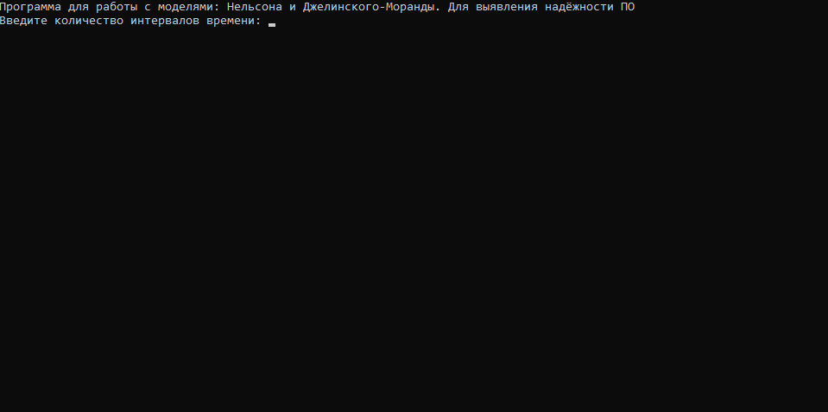
Рис.1-Запрос интервалов времени.
Здесь мы указываем интервалы времени, и видим что происходит дальше.
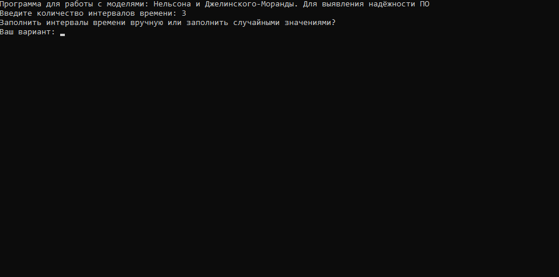
Рис.2-Заполнение интервалов времени в ручную или случайно.
Рассмотрим два подхода, и рассчитаем все ключевые аспекты:
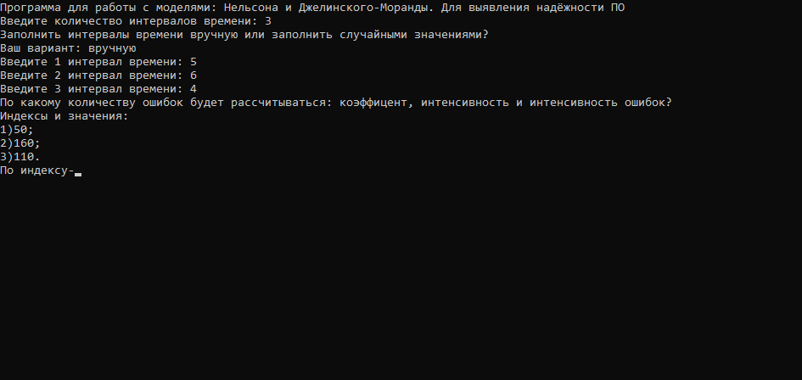
Рис.3-Введение интервалов времени вручную
Дальше нам необходимо выбрать индекс, с определённым количеством общих ошибок.
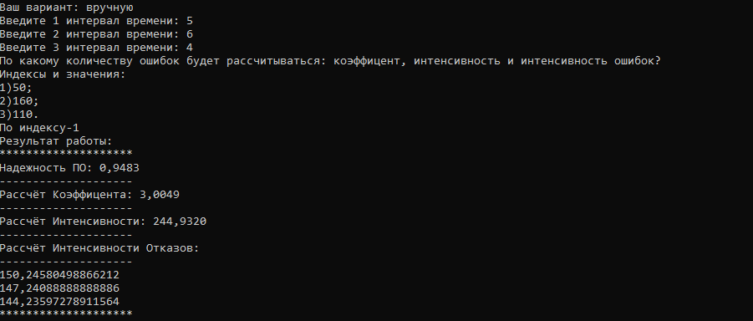
Рис.4-Расчёты: надёжности, коэффициента, интенсивности и интенсивности отказов.
Вот такие результаты мы получили, рассмотрим теперь при случайном вводе.
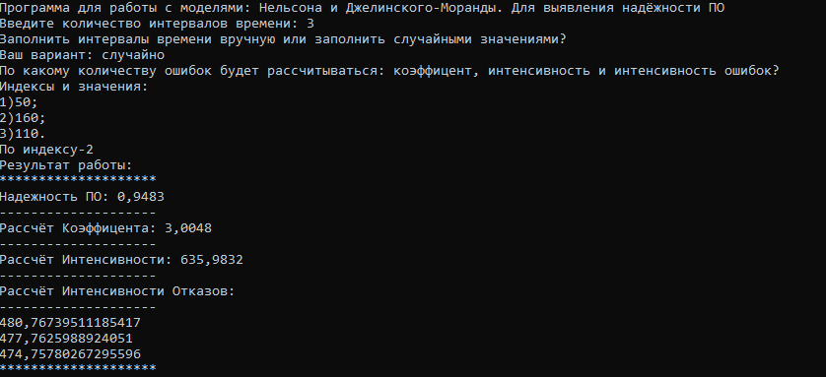
Рис.5- Расчёты: надёжности, коэффициент, интенсивности и интенсивности отказов.
Теперь мы видим результаты при одном случае, и при другом.
Также отобразим графики в excel, сперва по модели Нельсона а после Джелинского-Моранды.
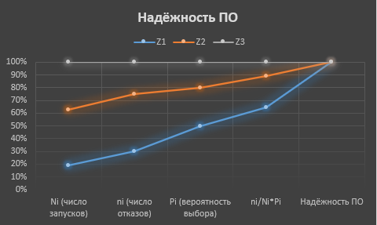
Рис.6-График Надёжности ПО
Теперь рассчитаем: коэффициент, интенсивности и интенсивности отказов.
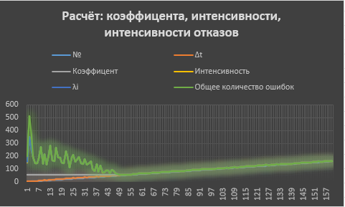
Рис.7-График коэффициента, интенсивности и интенсивности отказов.
Вывод:
Изучена работа с оценкой надёжности по, а также расчёт коэффициента, интенсивности и интенсивности отказов. Для понимания того, насколько надёжно разрабатываемое по.
Контрольные вопросы:
  - Что представляет собой коэффициент Dkj в модели отображения первичных ошибок на вторичные?
Коэффициент Dkj — это коэффициент влияния первичной ошибки k-го типа на появление вторичной ошибки j-го результата.
Можно сказать следующее:
- первичная ошибка — причина
- вторичная ошибка — проявление
- Dkj — степень влияния.
2.Почему невозможно напрямую измерить коэффициенты Dkj и вероятности Qk?
Потому что:
- первичные ошибки скрыты внутри программы;
- наблюдаются только последствия (вторичные ошибки);
- невозможно точно определить, какая именно ошибка вызвала конкретный сбой.
То есть:
👉 можно видеть результат ошибки, но нельзя напрямую измерить источник.
3.Какое основное предположение положено в основу модели Джелинского—Моранды?
Основные предположения:
✅ ошибки проявляются независимо друг от друга;
✅ вероятность появления ошибки пропорциональна числу оставшихся ошибок;
✅ каждая найденная ошибка:
- сразу исправляется;
- не создаёт новых ошибок;
✅ интервалы времени между ошибками имеют экспоненциальное распределение.
4.Как выражается интенсивность отказов λi в этой модели?
Интенсивность отказов определяется формулой:
λi = C * (N − i + 1)
где:
- N — начальное количество ошибок;
- i — номер обнаруженной ошибки;
- C — коэффициент пропорциональности.
Смысл:
👉 чем больше осталось ошибок — тем выше вероятность следующего отказа.
5.Как определяется общее число начальных ошибок N и коэффициент C?
Определяются методом максимального правдоподобия:
- используются интервалы времени между ошибками Δt;
- решается нелинейное уравнение;
- N подбирается (обычно перебором);
- после этого вычисляется коэффициент C по формуле.
6.Какую модификацию модели Джелинского—Моранды предлагает модель Шика—Волвертона?
Модель Шика—Волвертона:
👉 допускает обнаружение нескольких ошибок за один интервал времени.
В отличие от классической модели:
- там одна ошибка за интервал;
- здесь — несколько.
7. Как в модели Нельсона учитывается вероятность выбора различных наборов данных?
Каждому набору данных Zi назначается вероятность выбора Pi.
Надёжность рассчитывается как:
P = 1 − Σ (ni / Ni) * Pi
где:
- Ni — число запусков;
- ni — число отказов;
- Pi — вероятность выбора набора.
То есть:
👉 вклад каждого тестового набора взвешивается по вероятности его использования.

